模型一：电动汽车充电站最优布局基本模型
一、
1、电动汽车续驶里程D
电动汽车 从充满状态所能够行驶的最远的距离。在设置充电站的位置，我们保证在两个充电站之间必须小于电动车的续时里程D[1]。
2、电动汽车充电便捷系数
考虑到城市不同区域划分，充电站和充电桩数量设置的合理性，通过对模型引入充电便捷系数，最小化城市电动充电站的总建设成本。便捷系数（）较大时，车主的行驶成本和排队成本较大，相反，当便捷系数（）较小时，车主的行驶成本和排队成本较小。
相应地，对于续驶里程和便捷系数有如下关系：
（1）
考虑到充电站的经营的持续化发展，我们将充电站的基础设施建设成本、车主行驶成本以及充电站运营成本纳入到模型中。充电站总的建设成本如下：
（2）

二、 充电站基础设施建设成本
充电站的建设成本具体折算到每一天具体的函数形式如下：
（3）
其中m充电桩的数目，与便捷系数成某种函数关系，如下所示：
（4）
C3和C4与充电桩的数目成函数关系，其表现形式如下：
（5）
（6）
三 车主前往充电站行驶成本
（7）
其中！！！！
对于采取第一种目的地常规充电方式的车主，不会产生等待成本，在车主行驶到充电站采取第二种超级充电方式的车主，会需要排队等待充电过程的完成，因而产生等待成本，电动汽车在排队过程中于平均等待的时间有关，具体形式如下：
（8）
其中，！！！！

三、M/M/S等待制排队模型
为了简化模型，我们假设电动汽车到达充电站进行充电的时间间隔服从参数lamda的负指数分布[2]，假设电动汽车充电过程的充电时间长短独立且同分布，且服从参数为mu的负指数分布。

由文献可知，等待制排队模型中，系统趋于稳定时，车主平均等待时间与充电站内快速充电机即服务台数S的关系如下：

（9）
其中lamda为电动汽车到达附近充电站的到达率，mu代表充电站的平均服务率，rou代表服务强度，rou(s)代表服务台数为s时的服务强度。
采用美国典型城市数据可得知，充电建设成本，车主行驶成本以及采用快速充电产生的排队成本之和与充电便捷系数（）的函数图像，如下图一所示：
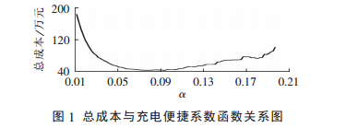

在充电便捷系数的取值范围在[0.05,0.13]之间的取值范围内，总成本的的取值较小且平稳。我们将城市依据城市交通以及经济发展状况将城市划分四个区域[3]。对于某一特定的区域而言，该区域具有同一的充电便捷系数（），以区域内总成本最小原则进行确定，对每个特定区域内的充电站及其规模进行规划。 下面我们将通过统计美国各个州的人均GDP、人口数、汽车保有量、客运周转量以及公路里程数等指标、我们获得相关指标之间相关系数矩阵，如下：
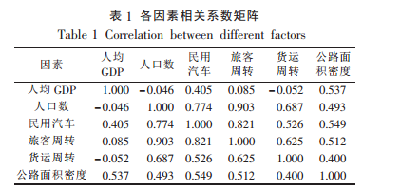

采用基于主成分的聚类分析将城市划分三类区域，以便为不同地区的α取值提供参考，
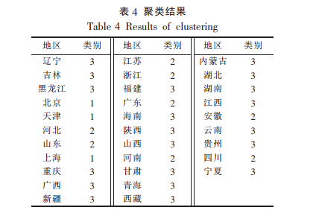
第1类：该区域公路交通发达，经济发达，汽车平均保有量大，因而产生的需求量大，对充电的便利性要求较高。便捷系数的取值在参考范围内取较小的值。
第2类：此区域公路交通中等发达，民用汽车拥有量有较高的水准，大部分车主驾车往返于第一类区域和第二类区域之间。便捷系数的取值的参考范围取值适中。
第3类：此区域交通一般发达，只需要满足固定得工业生产需求能力即可，对充电桩得需求相比于前两类要低一些，因此在此类区域的便捷系数的取值范围要相对高一些。

四、充电站数量计算
计算各个区域所需要的充电站数量，计算每个Voronoi图的面积，有：
(25)
假设某一特定区域的电动汽车总量为N0，该区域的电动汽车充电站的数量为：
（26）

因此，我们可以通过区域的电动车数量和所在区域的便捷系数得到充电站的数量。
再由充电站在区域内均匀分布，充电站在不同区域的布局图如下所示：

依次类推可以获得城市的充电站数量，乃至整个国家的所需的充电站的数量以及相应的充电站布局图[4]。

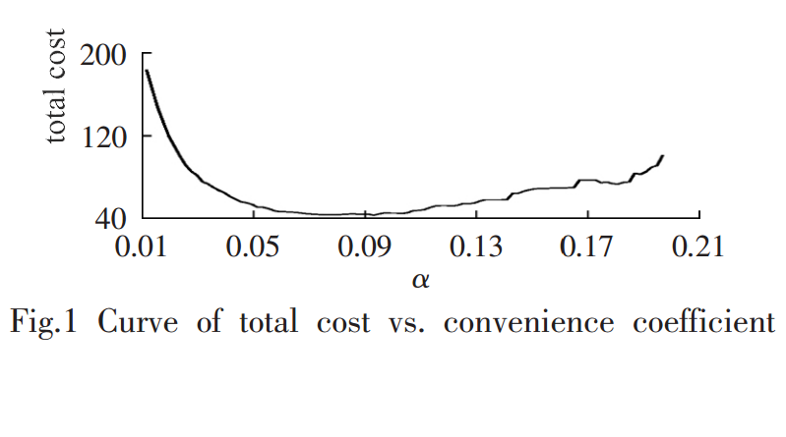
模型二：
考虑到电动汽车在韩国的发展状态，我们将以韩国为例，适用于基本模型，我们将该国的一个具体城市（首尔）作为研究对象，来分析充电站以及电动汽车的发展状态，以及相应的增长模式。为了简化模型，我们假设韩国的电动产业的发展从无都有，乃至到由非电动驱动汽车全部转换成全电驱动的汽车的情况。
我们通过收集韩国城市和乡村的统计数据，对电动汽车与充电站的统计数据做散点图分析并进行趋势拟合，观察可得知拟合后的模型，拟合结果如下所示：

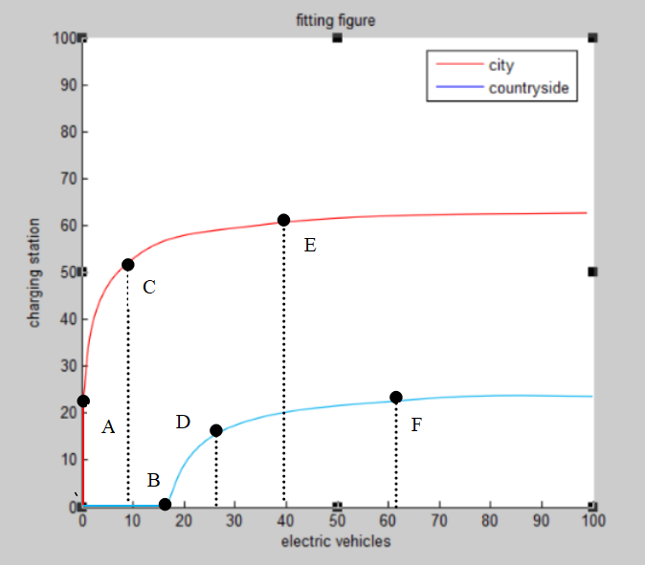
从模型中，可以看出，对乡村的发展过程中当充电汽车数量上升到一定幅度时，充电站才开始增加，相比于城市的发展农村的到充电站的便捷系数更高一些，所产生的成本也要相比于城市更大，对农村电动汽车的普及化先着力于电动汽车的购买，再投资到充电站的建设。对城市的发展规划，当充电站的规模达到一定程度，才开始出现电动汽车，并在达到城市所具有的规模后，缓慢增长。
根据城市和乡村的增长趋势，我们将模型分为三个阶段进行分析：
第一阶段：快速增长
对于城市和乡村的发展而言，当开始投入建充电站的时间点，充电站的数量呈现快速增长，电动汽车的数量达到C点，速度变缓。
第二阶段：缓慢增长
此阶段充电站随着电动汽车增加的增长速度变缓。
第三阶段：平稳增长
此阶段充电站的数量达到区域限制的饱和量，充电站的数量接近于固定值保持不变。

模型三：电动汽车市场占有率增长模型
我们假设某一个时刻市场上汽车的增长数量是固定的，因此电动汽车的增长量和非电动汽车的增长量反向增长。为了简化模型，假设在随时间增长的过程中，N(t)增长的数量是连续的。
通过收集韩国近10年汽车数量的增长，并加以拟合，结果如下所示：
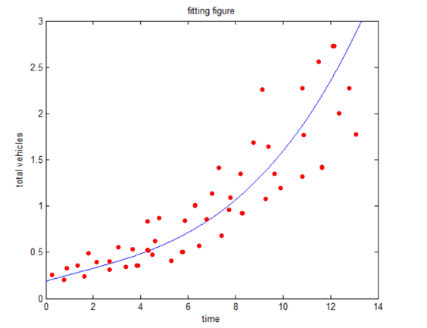
从上面的趋势分析，拟合我们看近似得到总的汽车保有量Y(t)随时间t的增长关系模型[5]如下所示：
Y(t)=0.0011t^3-0.0043t^2+0.0738t+0.1876

假设电动汽车增长量近似符合Malthus的人口指数增长模型，根据假设我们可以得到：
Y（t+△t）=Y（t）+aY(t)△t-bY(t)△t （1）
其中!!!

改进模型：
考虑到由于地理区域分布上的差异性、以及由财富分布差异性对电动汽车使用量所产生的影响，我们在模型三的基础上，引入人均GDP、非电动汽车拥有量、市场上电动汽车的平均价格等因素，以此来寻找影响电动汽车使用的关键因素。
通过收集该地区的数据，我们将分析以上因素分别对电动汽车销售量的影响。
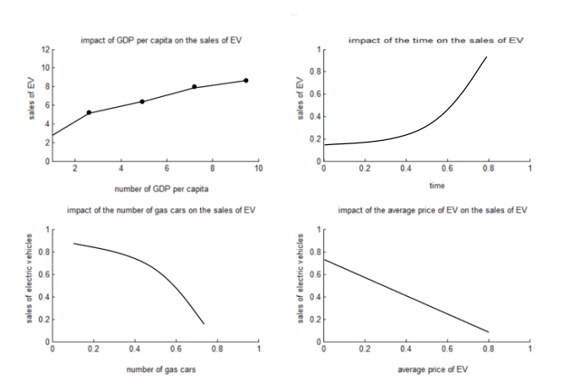
下面我们对影响因素采取灰色关联分析，根据灰色关联度的计算方法用matlab求解得到各变量之间得灰色关联系数如下所示：
相关因子 | 电动汽车销量
人均GDP（X1） | 0.6744
汽车市场平均价格(X2) | 0.6620
非电动汽车拥有量x₃ | 0.6609
时间t | 0.6756
由上表各个因素的灰色关联系数，得到各影响因素对我国电动汽车的销量影响程度为t>x1>x2>x3。可以看出，时间对电动汽车销量的驱动力是最大，即时间t的变化能最大程度影响电动汽车的销售量，其次是人均GDP对电动汽车的销售量的影响。因此，从这个模型中，我们可以确定，除了时间对电动汽车销售量的影响外，人均GDP的成为影响电动汽车销售量的一个关键因素。
为了避免由变量之间的信息重叠所引起的多重共线性问题，我们采用主成分回归的办法对上述四个变量做主成分分析，得到主成分回归后的模型如下所示：
y=0.2183x₁^{0.2794} x₂^{0.2795} _{x3}^{0.2778}_{t}^{0.2795}
由于上述模型经过源于数据标准化后的结果，解释变量的的幂指数不代表该变量对电动汽车销售量的影响程度大小。

敏感性分析：
随着科技的发展，新型交通工具的出现都会给现有的交通工具的使用频率和市场占有率带来巨大改变。新科技的出现做为电动汽车的互补品，一定程度上削弱电动汽车的增长，即非电动汽车的影响程度增大。对充电汽车的影响结果如下所示：

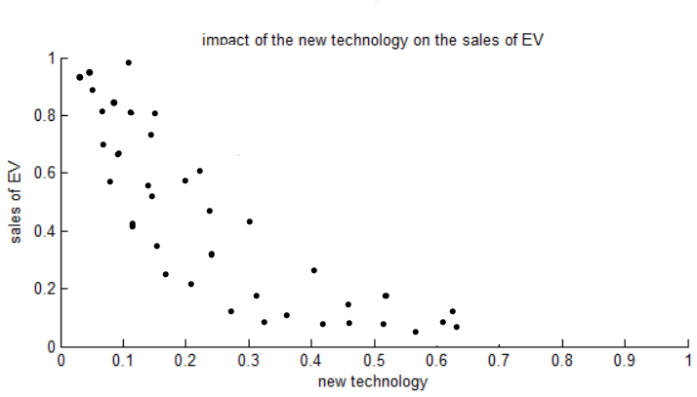

从上面的模型，可以得到下面的结论：
- 当自动驾驶、飞行汽车或超级环路等新型交通工具的出现，对于电动汽车的增长量影响较小。
- 从图中得知，当新型科技出现时对影响电动汽车销售量影响较大，而当随着新型科技出现的增多，电动汽车的销售量趋于一个平稳的状态。

结论
本文分别建立了三个模型依次解决了不同区域的充电站数量的分配及布局，然后，我们通过比较城市和农村在充电站和电动汽车的发展趋势，得到适合于城乡发展的投资计划。最后，我们通过对影响电动汽车销售量增长的因素进行主成分回归分析，得到不同地域因素对电动汽车使用量得影响。
优势，本文按照地理区域的层级划分，缩小至一个具体的城市的规划布局，将区域的经济发展状况、人口密度、公路覆盖面积、客运周转量指标考虑进来，能获得较为理想的便捷系数值。模型具有鲁棒性，在其他因素引入到模型，模型同样适用于大多数的地区；本文引入了灰色关联度分析各个指标对模型的影响，确立关键因素，这使得模型更加灵活。
劣势，本文做了较多的假设，有些假设的成立可能会使得我们的模型比较抽象，不能准确预测到现实生活中充电站具体的布局地点位置。用于统计的数据量较小，可能会无法得到正确的模型，这很大程度上导致错误的结论；通过城市类别其他城市乃至国家，由于各个国家资源和发达程度不一致可能会对电动车的态度不一致，这可能会导致由模型得出的结论出现偏差。
参考文献
- 赵书强，李志伟，党 磊 基于城市交通网络信息的电动汽车充电站最优选址和定容[J] 电力自动化设备 2016,36(10)：8.
- 刘耀宇 城市电动汽车充电站选址与定容方法研究[D].上海：上海电力学院 2016.3: 1
- 赵颖 基于回归分析的我国汽车销售量预测模型研究[D] 武汉： 华中师范大学 2014.5：1
- 寇凌峰，刘自发，周欢 区域电动汽车充电站规划的模型与算法[J] 现代电力 2010.8，27(4):44-48
- 刘卓然，陈健，林凯，赵英杰，许海平 国内外电动汽车发展现状与趋势[J] 电力建设 2015.7，36(7)25-32

灰色关联度分析代码：
function output=grayrela(x0)
for i=2:length(x0(:,1))
x1(i,:)=x0(i,:)-x0(i-1,:);
end
m=length(x1(1,:));
for i=1:m
x2(:,i)=x1(:,i)/std(x1(:,i));
end
[y,pos]=sort(x2(:,1));
x2_sorted=x2(pos,:);
n=length(x1(:,1));
k=[1:n]';
for j=1:m
sig_j(j)=qiuhe(k.*x2_sorted(:,j))-qiuhe(x2_sorted(:,j))*qiuhe(k)/n;
end
%caculation of distantion
for j=2:m
dist_0i(:,j)=abs(sign(sig_j(:,j)./sig_j(:,1)).*x2_sorted(:,j)-x2_sorted(:,1));
end
for i=1:n
for j=1:m
coef_rela(i,j)=(min(dist_0i)+0.5*max(dist_0i))/(dist_0i(i,j)+0.5*max(dist_0i);
end
end
for j=1:m
output(j)=qiuhe(coef_rela(:,j))/n;
end
function output=qiuhe(input)
output=0;
for i=1:length(input)
output=output+input(i);
end

